Министерство образования и молодежной политики Свердловской области



ГАПОУ СО «Екатеринбургский колледж транспортного строительства»

# Отчёт по программе «Практическое занятие 7 (задание 2)»

Выполнил: Рубцова Диана Алексеевна

Группа: ПР-21

Преподаватель: Мирошниченко Г.В

2024

**Задание**

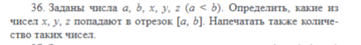

**Входные данные**

var a,b,x,y,z,k=0

var b-второе число

**Выходные данные**

Выводится одно из сообщений .

k- кол-во чисел попадающих в отрезок

**Блок-схема**

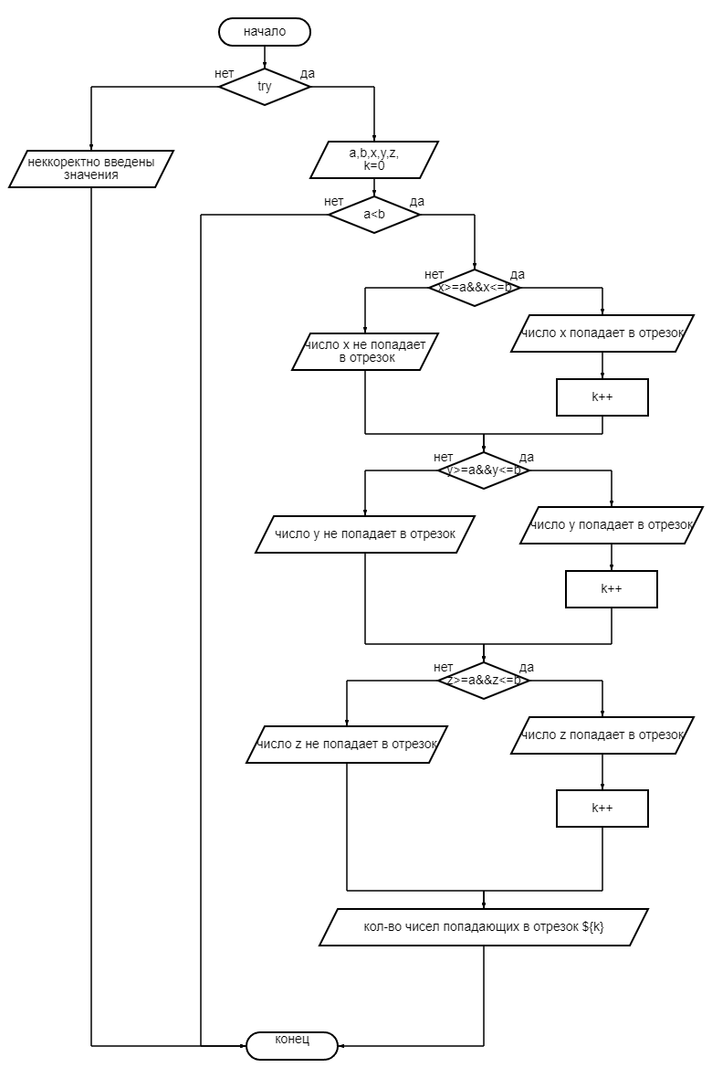

**Листинг программы (если есть)**

fun main()  
{  
 try {  
 *println*("введите a")  
 var a= *readLine*()!!.toDouble()  
 *println*("введите b")  
 var b= *readLine*()!!.toDouble()  
 *println*("введите x")  
 var x= *readLine*()!!.toDouble()  
 *println*("введите y")  
 var y= *readLine*()!!.toDouble()  
 *println*("введите z")  
 var z= *readLine*()!!.toDouble()  
 var k=0;  
 if(a<b)  
 {  
 if(x>=a&&x<=b)  
 {  
 *println*("число x попадает в отрезок")  
 k++  
 }  
 else *println*("число x не попадает в отрезок")  
 if(y>=a&&y<=b)  
 {  
 *println*("число y попадает в отрезок")  
 k++  
 }  
 else *println*("число y не попадает в отрезок")  
 if(z>=a&&z<=b)  
 {  
 *println*("число z попадает в отрезок")  
 k++  
 }  
 else *println*("число z не попадает в отрезок")  
  
 *println*("кол-во чисел попадающих в отрезок ${k}")  
  
  
 }  
  
 } catch (e:Exception){*println*("неккоректно введены значения")}  
}

**Тестовые ситуации**

